补充
分布式事务有很多的框架,我们用的是LCN.

JTA java操作xa接口.

先谈分布式事务的原因,再谈CAP base理论 然后刚性事务,柔性事务...

我们单机的事务就是强一致性的.

2PC和3PC一定要说.

Mysql自己是不会回滚的,事务的回滚都是用户自己发命令发出去的,比如我们的就是当mysql抛出异常了就会代码调用回滚事务.

柔性事务和刚性事务
刚性事务,遵循ACID的事务.
柔性事务,遵循base理论,分布式事务.

CAP原理和一致性和Base理论
一致性(Consistency)
可用性(Availability)
分区容忍性(Partition tolerance)
这个的意思就是在分布式系统中,一致性,可用性,分区容忍性,只能满足两个,无法三个都满足.
首先分区容忍性是必须满足的,具体是什么我也不知道,可能是估计是在一致性和可用性选择上的东西.
防止是CP和AP都可以同时满足,但是CA或者CAP是不可能的.

一致性(C)：就是写操作成功了,那么我后序的请求都可以获取到最新的值.写失败的,获取的都是老的值.(所有集群节点的一致性,这边增和那边减要强一致)

可用性(A):就是我给你发请求,你要么给我回复成功,要么失败,别我给你发请求了你毛也不回复我,我哪知道咋回事.你给我回复成功或失败我都可以继续操作.

分区容错性(P)：有节点挂了也能继续提供服务.

集群例子
比如A B C三个点,数据库集群的,如果修改了一条数据,如果必须让把ABC三个都改完才返回给客户端,这也就保证了一致性,但是可用性会比较低,比较慢,而且万一一个节点死了,那么出于一致性考虑,就会整个流程就会卡住.这也虽然保证了一致性,但是可用性太低.

如果保证可用性的,就是把一个改完,就返回给返回,然后让集群自己去一致就可以了.
最终一致说的就是数据库集群的几个数据库到最后一致了就可以,不用管别的.而强一致性就是上面说的实时保证ABC数据一致.

还有例子就是业务例子,比如这边余额减200,那边红包加200,不一定这边加完那边马上减,最后加减都弄了就可以,最终一致性.

所以没必要,现在都是保证高可用,然后弄个最终一致就可以了.
我们的三段提交,两端提交就是保证强一致性的东西.

就是放弃强一致性,弄成最终一致性就可以,保持可用性.
基本可用 服务降级(有节点坏了只是延迟较大,但是不会让我服务失败) + 软状态(中间的数据不一致的状态) + 最终一致性(最终一致了就可以)

Base理论就是放弃强一致性,弄成最终一致性就可以,保持可用性.
基本可用 + 软状态 + 最终一致性

DML
事务是肯定伴随着DML语句的,DQL语句你事务啥的.
DML语句就是insert update delete这些东西.
DDL create alter drop

事务日志
我们一直都在怀疑事务的回滚机制是什么样子的,他是会有一个事务日志的,保存着事务的执行过程中各个变量的变化,当收到我们的回滚指令的时候就会根据事务日志进行回滚,所以呀,人家就可以上来就把改的数据虽然还没提交但是还是存数据库里面,因为人家可以根据事务日志进行回滚. 哈哈哈明白了.

现在知道了这个日志的名字叫做undolog.

2PC协议和3PC协议,这个也是协议
两段提交 prepare和commit 准备和提交两个阶段

有两个阶段prepare阶段和commit阶段.
Prepare:先是协调者发个消息,让他们去执行事务里的代码,如果执行到commit之前没有发生问题就返回done消息.在commit之前发消息告诉协调者

Commit:如果协调者发现所有的都是done,那么久通知所有的commit,如果有一个回复的不是done,那么大家就全部rollback.

流程正常
第一阶段,大家事务执行的怎么样啊,执行到commit之前没出现问题就回复我yes. 本图中大家都没有问题.
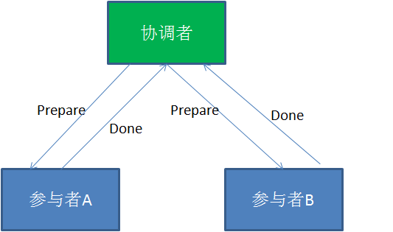
既然大家都执行的没有问题,那么我就告诉大家可以全都提交了.
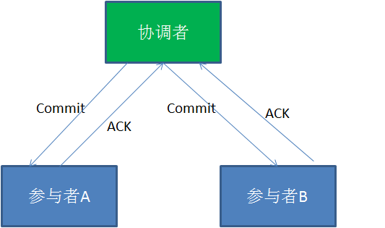
有问题的情况

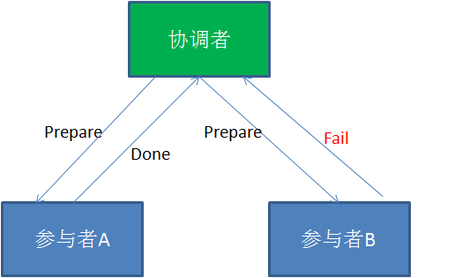
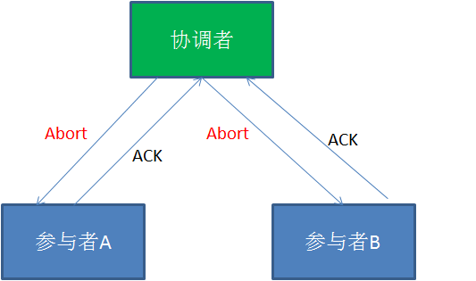

这里面的参与者就是数据库mysql啥的,问题太多,没啥人用.

问题1,效率低,可以看出,强一致性,他是等全部的mysql回复done了才会触发commit流程,人家有的执行慢,有的执行快,大家都会等那个最慢的才能提交.

问题2,协调者单点故障了,比如在commit的时候协调者挂了,那么所有的参数与mysql这个事务都没法提交了.

1,prepare 你能不能做啊
2,prepare commit 做,但是不要提交
3,commit 提交.

MQ事务(消息中间件)
比如在北京很有名的姚记炒肝点了炒肝并付了钱后，他们并不会直接把你点的炒肝给你，而是给你一张小票，然后让你拿着小票到出货区排队去取。为什么他们要将付钱和取货两个动作分开呢？原因很多，其中一个很重要的原因是为了使他们接待能力增强（并发量更高）。 还是回到我们的问题，只要这张小票在，你最终是能拿到炒肝的。
同理转账服务也是如此，当支付宝账户扣除1万后，我们只要生成一个凭证（消息）即可，这个凭证（消息）上写着“让余额宝账户增加 1万”，只要这个凭证（消息）能可靠保存，我们最终是可以拿着这个凭证（消息）让余额宝账户增加1万的，即我们能依靠这个凭证（消息）完成最终一致性。

MQ分为可靠消息事务和最大努力通知事务.

首先mq这种方式,因为mq有消息确认ack,和重试,补偿机制,mq还会对消息做持久化,所以基本可以保证是最终一致的.

反正就是不会自动回滚的,尽量保证事务的消息能处理,实在不行就得手动补偿了.

TCC事务(事务补偿)
也是2PC的思想

T try C confirm C cannel

TCC transction是一个工具包.

就是你想给这个人减100元 然后加一个订单,你可以在try 的时候,别去操作金钱表,而是直接操作一个记录表,记录一下我们可能要减100元,把这个记录直接就提交了,如果后来需要取消,那么这个记录直接删了,如果没有取消,那么就把这个记录表的钱加到金钱表就可以了,不需要db事务等待.

一个完整的TCC事务参与方包括三部分：
- 主业务服务：主业务服务为整个业务活动的发起方，如前面提到的组合支付场景，支付系统即是主业务服务。
2.从业务服务：从业务服务负责提供TCC业务操作，是整个业务活动的操作方。从业务服务必须实现Try、Confirm和Cancel三个接口，供主业务服务调用。由于Confirm和Cancel操作可能被重复调用，故要求Confirm和Cancel两个接口必须是幂等的。前面的组合支付场景中的余额系统和红包系统即为从业务服务。
3.业务活动管理器：业务活动管理器管理控制整个业务活动，包括记录维护TCC全局事务的事务状态和每个从业务服务的子事务状态，并在业务活动提交时确认所有的TCC型操作的confirm操作，在业务活动取消时调用所有TCC型操作的cancel操作。注意confirm和cancel操作要实现幂等性。

就是搞了个事务管理器,查看子服务的状态,有失败的就全cancle,没失败的就是全commit.

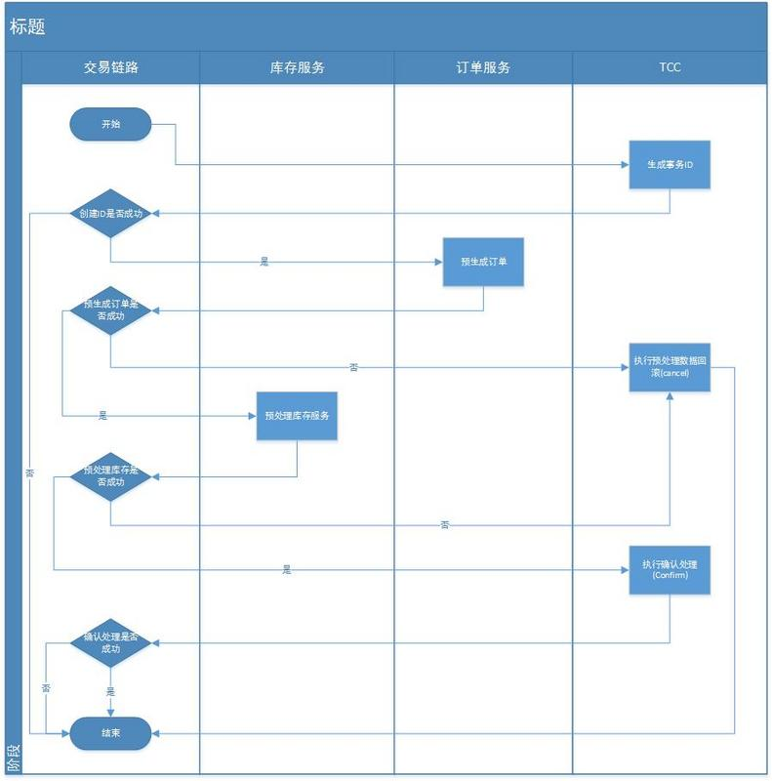

LCN方案
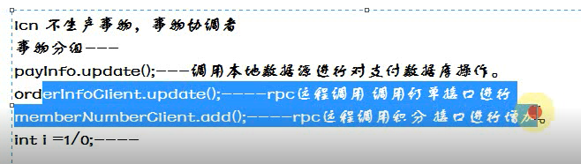

你看 这里1/0了,那么payinfo本地数据源的事务回滚了,那两个远程调用的其他数据源的就没办法回滚了.

1,启动txmanageer服务,这是一个服务协调者.
2,把订单服务,积分服务,支付服务都注册到txmanager上.
3,然后再事务的发起者上面加@txtranision注解开启分布式事务.
就可以了.

比如支付函数payorder里面会远程调用会员的update() 积分的update方法.
那么payorder会就是发起者,会员和积分是参与者.
我们再payorder方法上加一个注解就完成了.

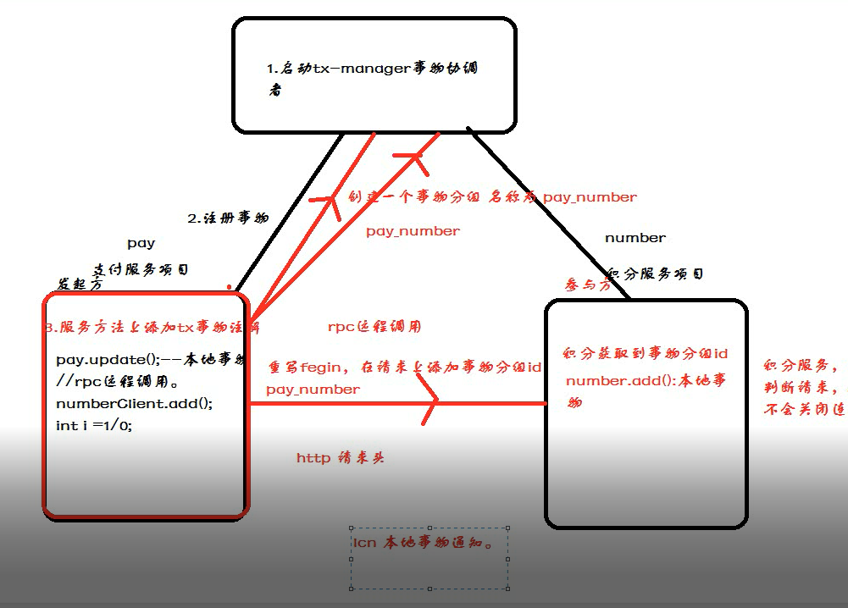
意思就是事务的发起者会生成一个事务组号,发起者再rpc调用参与者的时候会再http头里加一个fegin的头,值就是事务组号,参与者发现带了请求事务组号就不会提交事务,而是等txmanager通知.

如果全成功了,txmanager统一提交没问题,要是中途一个失败他首先自己会回滚 dubbo远程调用失败了是可以知道的,看返回值或者是不是超时.然后通知txmanager通知把所有未提交的给回滚了.

首先要开一个txmanager服务,然后给所有service加txmanger服务的ip地址.然后再发起方的函数上加一个txtranisent的注解,然后再调用方的类上面实现一个Itxtranisent接口就可以完成了.

Txmanger就像是一个注册中心.

